#11#
#11#
Keywords: keyword 1; …; keyword N
#11#

Имя ФАМИЛИЯ, Имя ФАМИЛИЯ*, Имя ФАМИЛИЯ, … – текст полужирный
#11#
#11#
НАЗВАНИЕ СТАТЬИ НА АНГЛИЙСКОМ ЯЗЫКЕ – РАЗМЕР 13, ТЕКСТ ПОЛУЖИРНЫЙ, ВЫРАВНИВАНИЕ ПО ЛЕВОМУ КРАЮ, ВСЕ ПРОПИСНЫЕ
#11#
Summary. Текст аннотации на английском. Текст должен выравниваться по ширине. Отступы от боковых полей по 0,75 см. Дополнительный отступ первой строки 0,5 см. Заглавие аннотации полужирное. Аннотация должна содержать информацию о научных достижениях статьи.
#11#
#11#
1. ВВЕДЕНИЕ
#11#
Авторы должны внимательно ознакомиться с настоящей инструкцией, процедурой рецензирования, редакторской и лицензионной политикой, и при отправлении статьи в сопроводительном письме должны написать, что согласны с положениями инструкции.
Все соавторы получат авторские копии журнала. В сопроводительном письме следует указать почтовый адрес для отправки бандероли. В сопроводительном письме следует также указать номер мобильного телефона автора-корреспондента для оперативной связи.
Статьи, публикуемые в журнале, должны содержать новые оригинальные материалы и информацию. Ответственность за использование фотографий и рисунков в присланных материалах статей лежит на их авторах.
Авторы публикаций в журнале не получают гонораров, а также соглашаются с изданием своих статей в печатной версии, а также в интернет – версии журнала.
При отправке статьи в редакцию оплата не требуется. В настоящее время стоимость издания одной статьи в журнале составляет:
для иностранного субъекта хозяйствования (университетов, институтов) цена за публикацию статьи: 400 EUR + ставка НДС 0% обратное начисление;
для иностранного физического (частного) лица цена за публикацию статьи: 400 EUR + ставка НДС 23% = 492 EUR брутто.
Оплате подлежат только статьи, положительно прошедшие процесс рецензирования.
#11#
#11#
2. НАЗВАНИЕ РАЗДЕЛА, ТЕКСТ ПОЛУЖИРНЫЙ, ВЫРАВНИВАНИЕ ПО ЛЕВОМУ КРАЮ, ВСЕ ПРОПИСНЫЕ
#11#
Настоящая инструкция является образцом написания текста статьи. Статьи должны быть приготовлены при помощи текстового редактора Word. Везде, где нет дополнительных указаний, используется шрифт Times New Roman размер 11. Одинарный межстрочный интервал. В начале каждого абзаца отступ 0,75 см. Символы #11# означают пустую строку заданной высоты, но не используются в рукописи статьи.
Статья может содержать от 8 до 14 страниц текста вместе с рисунками, таблицами и литературой. Предпочтительно четное количество страниц. Ограничения на объем статьи являются обязательными, но в случае больших объемов информации статья может быть поделена на отдельные части на правах отдельных журнальных статей.
Основной текст должен быть написан на английском языке.
Формат страницы: A4, все поля по 2,5 см.
Колонтитулы. На первой странице так, как показано в примере, при этом номер журнала, том и год издания будут уточняться издательством. На четных страницах с левой стороны – номер страницы, с правой – авторы (в формате: Инициалы. Фамилия, и т.д.). На страницах нечетных с левой стороны – название статьи (может быть сокращенное), с правой стороны – номер страницы. В предлагаемой инструкции нумерация страниц дана в качестве примера. Окончательная нумерация страниц будет уточняться издательством.
Следует использовать десятичную нумерацию названий разделов, рисунков, формул и таблиц, а также позиций библиографии. Нумерация является непрерывной. Необходимо указание в тексте всех ссылок литературы, которые помещены в библиографическом списке в конце статьи. Ссылки литературы должны быть записаны в квадратных скобках, например, [2, 8-10].
Содержание статьи может быть разделено на разделы и подразделы – при этом должно быть 2 пустые строки размера 11, перед каждым разделом и по одной пустой строке такой же высоты перед каждым подразделом.
Предлагается одноуровневая нумерация разделов (1., 2.) двухуровневая нумерация подразделов, т.е. 1.1., 1.2., 2.1., etc.
Каждая статья должна оканчиваться результатами или выводами, после чего следует библиографический список.
На самом конце следует информация о дате получения статьи редакцией и о дате принятия окончательной версии статьи. Конкретные даты вписывает редакция журнала.
Редакция может допускать отдельные отступления от рекомендуемых правил (например, другие интервалы между названием и текстом) в случае необходимости лучшего оформления статьи. Этот принцип может быть также использован и авторами, однако в данном случае необходимо согласование этого вопроса с редакцией.
Текст статьи и сопроводительное письмо отправляются на адрес: TransportProblems@polsl.pl или Aleksander.Sladkowski@polsl.pl. В случае каких-либо дополнительных вопросов просим обращаться непосредственно на адрес Aleksander.Sladkowski@polsl.pl.
#11#
2.1. Название подраздела, текст полужирный
#11#
Для написания формул используется Microsoft Equation. Основной текст: Times New Roman, размер 12, курсив. Нумерация формулы шрифтом нормальным. Пример написания формулы:
(1)
#11#
#11#
3. ТАБЛИЦЫ, РИСУНКИ
#11#
Каждая таблица должна иметь свое название. Предпочтительное направление написания таблицы - горизонтальное. В качестве исключения для больших таблиц может быть использовано вертикальное оформление таблицы. В этом случае таблица будет занимать всю страницу.
Нумерация таблиц и рисунков должна быть непрерывной одноуровневой.
Пример оформления таблицы представлен для Tab. 1.
#11#
3.1. Графика
#11#
Графика рисунков должна соответствовать требованиям программы Word. Качество рисунков должно быть достаточное, чтобы рисунок был читабельный.
Описание рисунка в тексте статьи должно предшествовать самому рисунку и быть достаточным для понимания рисунка. Под рисунком умещается его название.
Подрисуночная подпись на обоих языках оформляется следующим образом. Размер текста 10, выравнивание по левому краю, одинарный межстрочный интервал.
Пример оформления рисунка и подписи приведен для Fig. 3.
Table 1
Values of critical gaps for small roundabouts
with one-lane minor roads and different value of exterior diameter

Exterior diameter [m] | below 24 | from 24 to 30 | above 30 to 36 | above 36
Critical gap [s] | 5.0 | 4.8 | 4.6 | 4.5
#11#
Рисунки могут состоять из нескольких частей, т.е. a, b, c… В этом случае все части должны находиться на одной странице и иметь единую подпись с объяснениями, касающимися конкретных частей рисунка.
#11#
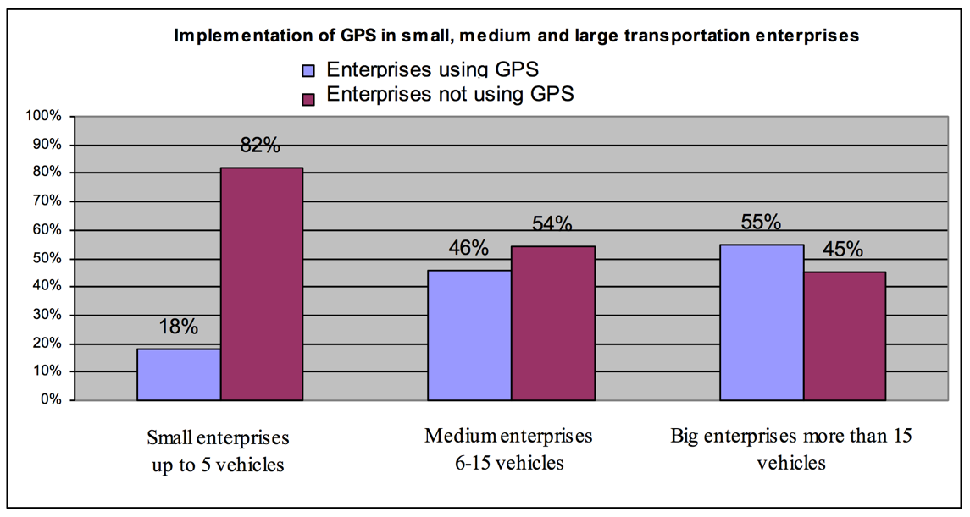
Fig. 3. Implementation of GPS in small, medium and large transportation enterprises
#11#
#11#
4. УСЛОВИЯ ОПЛАТЫ
#11#
Возможны два варианта:
1. Персональная оплата на расчетный счет Силезского технического университета.
2. Оплата организации (университета, института, компании). Возможно выставление счета со стороны редакции. В этом случае редакция должна иметь название организации (на английском), адрес и налоговый номер, а также номер факса или e-mail для отправки скана.

Расчетный счет:
Банк: ING Bank Śląski S.A. O Gliwice
Адрес банка: Sokolska 34, 40-086, Katowice, Poland
Номер счета IBAN: PL 68 1050 1230 1000 0023 6055 5748
SWIFT: INGB PL PW
Владелец счета: Silesian University of Technology
Адрес владельца: Akademicka 2A, 44-100 Gliwice, Poland
Обязательно указание цели платежа: „Article TP - имя и фамилия первого автора”.
#11#
#11#
5. БИБЛИОГРАФИЧЕСКИЙ СПИСОК
#11#
Ниже приведен пример оформления библиографического списка:
#11#
References
#11#
Примеры оформления ссылок на книги, монографии и отчеты:

- Teply, S. & Allingham, D.I. & Richardson, D.B. & Stephenson, B.W. Canadian Capacity Guide for Signalized Intersections. Third Edition. Washington: Institute of Transportation Engineers. 2008. 230 p.
- Lupiyoadi, R. & Hamdani, A. Manajemen Pemasaran Jasa. Second Edition. Jakarta: Salemba Empat. 2006. XVIII, 298 p. ISBN: 979-691-36. [In Indonesian: Marketing Services Management].

Примеры оформления ссылок на статьи в журналах:

- Sultanbek, M. & Adilova, N. & Sładkowski, A. et al. Forecasting the demand for railway freight transportation in Kazakhstan: a case study. Transportation Research Interdisciplinary Perspectives. 2024. Vol. 23. No. 101028. ISSN: 2590-1982. DOI: 10.1016/j.trip.2024.101028.
- Nees, M.A. & Herwig, K. & Quigley, L. et al. Relationships among driving styles, desire for control, illusion of control, and self-reported driving behaviors. Traffic Injury Prevention. 2021. Vol. 22(5). P. 372-377. ISSN: 1538-9588. DOI: 10.1080/15389588.2021.1909728.
- Могила, І.А. & Білоус, А.Б. & Крамажевський, Я.Р. Прогнозування інтенсивності руху з використанням часових рядів. Вісник Донецької академії автомобільного транспорту. 2011. No. 3. P. 15-25. [In Ukrainian: Mogyla, I.A. & Bilous, A.B. & Kramazhevs'kyj, J.R. Prediction of traffic using the time series. Bulletin of Donetsk Academy of Automotive Transport].
- Sutandi, A.C. Pentingnya transportasi umum untuk kepentingan publik. Jurnal Administrasi. 2015. Vol. 12. No. 1. P. 19-34. [In Indonesian: The importance of public transportation for public interest. Journal of Administration].
- Bichajło, L. Obserwacja drogi i związane z nią stany uwagi wzrokowej kierowców. Zeszyty Naukowe Politechniki Rzeszowskiej. Budownictwo i Inżynieria Środowiska. 2012. Vol. 59 (3/12/IV). P. 151-158. [In Polish: Visual road observation and assotiated visual attention modes. Scientific Papers of the Rzeszów University of Technology. Construction and Environmental Engineering].

Примеры оформления ссылок на статьи в конференционных изданиях, сборниках и т.д.:

- Černá, A. Optimalizace regionální autobusové dopravy. In: Proceedings of International Conference "Transportation Science". Praha: Fakulta Dopravní ČVUT. 2001. P. 70-75. [In Czech: Optimization of regional bus transport].
- Budzyński, A. & Sładkowski, A. Machine learning in road freight transport management. In: Using Artificial Intelligence to Solve Transportation Problems. Studies in Systems, Decision and Control. Cham: Springer Nature Switzerland. 2024. P. 485-565. ISBN: 978-3-031-69487-5. DOI: 10.1007/978-3-031-69487-5_9.

Примеры оформления ссылок на диссертации:

- Славич, В.П. Методи і моделі системи автоматизованого управління транспортними потоками міста. PhD thesis. Херсон: ХНТУ. 2009. 193 p. [In Ukrainian: Slavych, V.P. Methods and Models of Computer-Aided Management of Traffic Flows. PhD thesis. Herson: HNTU].

Примеры оформления ссылок на стандарты:

- PN-EN 13001-2:2013. Bezpieczeństwo dźwignic. Ogólne zasady projektowania. Część 2: Obciążenia. Warszawa: Polski Komitet Normalizacyjny. 57 p. [In Polish: Security of Cranes. General Principles for Design. Part 2: Loads. Warsaw: Polish Committee of Standardization].

Примеры оформления ссылок на патенты:

- EP 1713073 A1. Universal Housing for Holding Storage Devices. Quantum Corporation, San Jose, US. (Thorson, T.A.) Publ. 18.10.2006. 17 p.

Примеры оформления ссылок на электронные издания:

- Annual Statistical Collection of the Republic of Uzbekistan 2013-2022. Tashkent. Statistics Agency under the President of the Republic of Uzbekistan. 2023. Available at: https://stat.uz/uz/nashrlar.
- Romania in figures 2011. Bucharest: National Institute of Statistics. 2011. Available at: http://www.insse.ro/cms/files/publicatii/Romania%20in%20figures_2011.pdf.
- Programming Resources - Phidgets Support. Available at: http://www.phidgets.com/docs/Programming_Resources
- Analiza danych o wypadkach drogowych w Polsce w 2022 roku. Polskie Obserwatorium Bezpieczeństwa Ruchu Drogowego. Available at: https://obserwatoriumbrd.pl/analiza-danych-o-wypadkach-drogowych-w-polsce-w-2022-roku/. [In Polish: Analysis of data on road accidents in Poland in 2022. Polish Road Safety Observatory].
#11#
Дополнительные комментарии:
- Следует для каждой цитируемой статьи указывать номера страниц. В случае, если статье приписан индивидуальный номер, записываем его без указания номеров страниц.
- Информация, содержащаяся в ISSN, ISBN, DOI и т.д. не является обязательной, поскольку некоторые издания не имеют этой информации. Тем не менее, если статье присвоен номер DOI, его следует указать в вышеприведенном формате.
- Для интернет-источников дата просмотра страницы не указывается, поскольку данная информация не является существенной. Год такой публикации является информацией желательной, но не обязательной, поскольку не всегда может быть найден.
- Названия книг, статей, журналов и других источников должны быть приведены согласно языку оригинала. В случае публикации на других языках, кроме английского, в квадратных скобках следует добавить перевод на английский язык.
- Основные принципы оформления списка литературы и его цитирования согласуются со стандартами ISO 690, PN-ISO 690 (Ванкуверская система).
- В финальном списке литературы приводятся только общедоступные источники информации. Если источником информации является внутренняя документация какой-либо организации, это следует указать в тексте статьи.
#11#
#11#
Received XX.XX.20XX; accepted in revised form XX.XX.20XX

Организация автора №1; полный почтовый адрес на английском языке; e-mail: X@X.XX; orcid.org/XXXX-XXXX-XXXX-XXXX
Организация автора №2; полный почтовый адрес на английском языке; e-mail: Y@Y.YY; orcid.org/YYYY-YYYY-YYYY-YYYY
Организация автора №3; полный почтовый адрес на английском языке; e-mail: Z@Z.ZZ; orcid.org/ZZZZ-ZZZZ-ZZZZ-ZZZZ … (Количество авторов не ограничено, но отметим, что статьи с большим количеством авторов проходят процесс рецензирования с трудом; размер текста сноски 10) * Corresponding author. E-mail: mail@autora.kr (автор-корреспондент только один)

